河北省认定化工园区名单
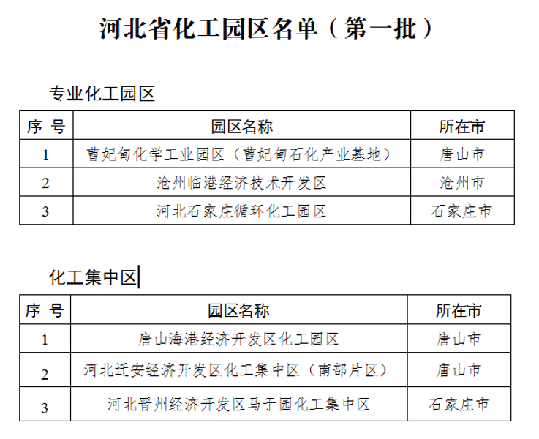

河北省拟认定化工园区名单（第二批）
序 号 | 园区名称 | 所在市 | 园区类型
1 | 河北宁晋经济开发区盐化工园 | 邢台市 | 化工集中区
2 | 河北辛集高新技术产业开发区化工集中区 | 辛集市 | 化工集中区
3 | 河北卢龙经济开发区精细化工区 | 秦皇岛市 | 化工集中区
4 | 河北吴桥经济开发区宋门化工集中区 | 沧州市 | 化工集中区
5 | 河北河间经济开发区化工集中区 | 沧州市 | 化工集中区
6 | 河北黄骅经济开发区吕桥化工集中区 | 沧州市 | 化工集中区
7 | 任丘石油化工集中区 | 沧州市 | 化工集中区

